***T2_P2 - DWEC***

**Nombre:**

**EJERCICIO 1:**

En esta tarea trabajaremos con las ***ventanas emergentes*** de JS y con el sistema de control de versiones Git/Github

* + Crea el fichero ***exercise-2.js*** dentro del path ***javascript/01-basics/bases/ut-2/***
  + Crea un ***alert*** que se muestre como la siguiente imagen:

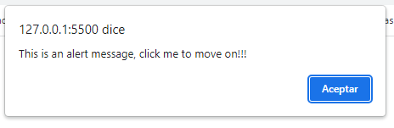

* + Al pulsar ***Aceptar*** se debe abrir un ***confirm*** con la siguiente apariencia:

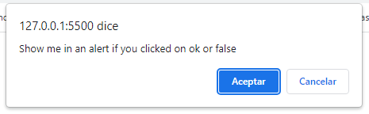

* + Al pulsar ***Acertar o Cancelar*** se debe mostrar un ***Alert con true si se pulsó Aceptar o false si se pulso Cancelar.***

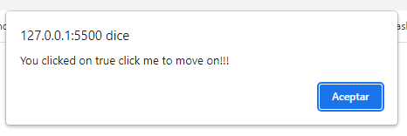

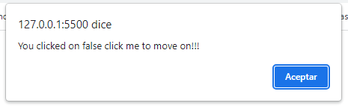

* + Al pulsar Aceptar se debe mostrar un ***Prompt*** con la siguiente apariencia

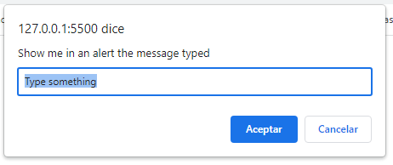

* + Al introducir cualquier texto en ***input*** y pulsar ***Aceptar*** se debe mostrar el siguiente ***alert.***

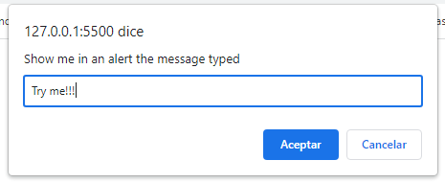

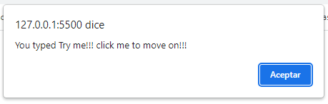

* + Ten en cuenta que debes usar constantes y variables donde creas que son necesarias
  + Deberás crear un index.html desde el cual tienes que llamar al script exercise-2.js.
  + Haz commit and push de todo tu código al repo javascript de github